新桥中学高 二 地 理月考卷
总分120分 时间100分钟
(一)、单项选择题：（本大题共25小题，每小题2分，共50分。在每小题给出的四个选项中，只有一项是符合题目要求的。）
1、以下按综合指标划分出来的区域有( )
A．干湿地区 B．自然区 C．高原区 D．热带雨林区
2、关于区域的叙述，错误的是( )
A．区域都具有一定的区位特征 B．区域都有一定的面积和形状
C．区域都有一定明确的界线 D．区域地理环境对区域发展有深刻的影响
3、在一个区域的内部往往表现出：( )
A、显著的差异性 B、明显的相似性 C、基本的不连续性 D、完全的相同性
4、下列区域中，区域特点的描述最具体、最详细的是( )
A辽中南工业区 B京 津唐工业区
C长江三角洲工业区 D珠江三角洲工业区
5、经济全球化的推进器是( )
A、科技进步 B、跨国公司的发展
C、国家政策 D、国际贸易
6、关于英国和日本的说法，正确的是( )
A、日本人少地多，农业侧重于精耕细作
B、日本与英国均位于板块交界处，多地震
C、日本和英国均为温带海洋性气候
D、英国气候深受西风带和北大西洋暖流的影响，终年温和多雨
7、划分三个经济地带的依据是( )
A、自然条件 B、社会经济发展水平 C、历史背景 D、产业结构
8、黄土高原位于我国的( )
A东部季风区 B西北干旱半干旱区
C青藏高寒区 D东部沿海地区
9、西部严重缺水，生态环境恶劣，制约了经济的发展，为了改善水源紧张的状况，以下措施你认为正确的是( )
A．退耕还林还草，提高植被覆盖率
B．推广喷灌、滴灌等节水技术，发展节水农业
C．向天山等地的冰川撤播黑炭，以增加融雪水量，大力发展绿洲农业
D．大规模利用人工降雨技术，增加降水量
读图“七个省级行政单位某种植被面积占全国该种植被面积的比例图”，回答
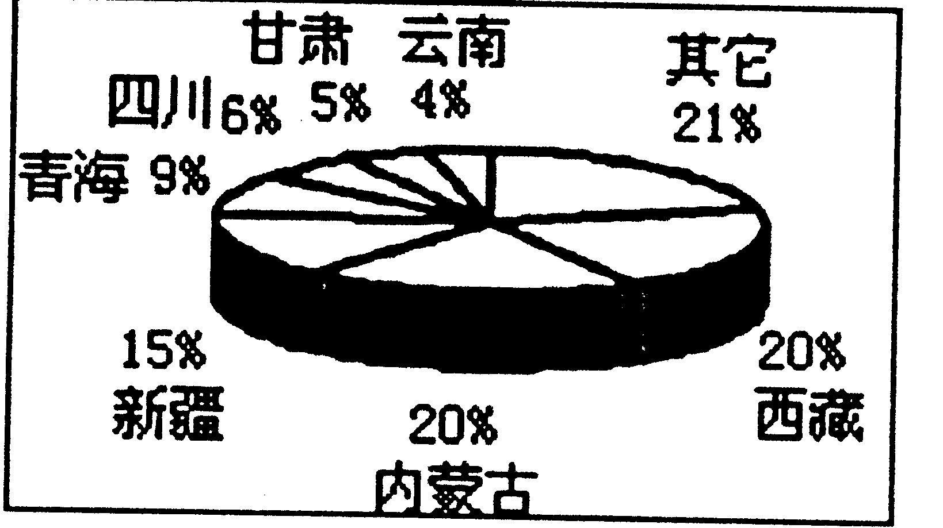
10、该植被最有可能是( )
A．草原 B．苔原
C．硬叶林 D．针叶林
11、该植被分布区最普遍的环境问题是( )
A．酸雨 B．固体废弃物污染
C．土地沙化 D．臭氧层破坏
12、目前能缓解华北平原春季用水紧张状况，且符合可持续发展原则的办法有( )
A．缩减良田面积以降低农业用水总量
B．加大地下水开发的力度
C．推广喷灌、滴灌、发展节水农业
D．直接利用工业和生活污水灌溉
13、关心和保护生物群落，体现了可持续发展的原则是（ ）
A．公平性原则 B．共同性原则
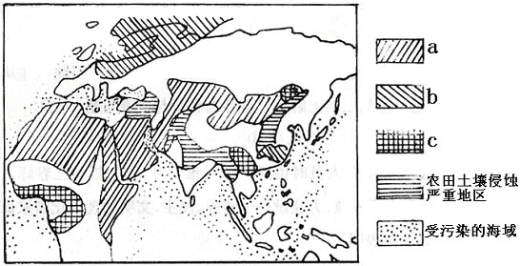
C．持续性原则 D．阶段性原则
14、下图是世界某些地区环境问题分布图，请阅读分析说明图中a、b、c分布区反映的环境问题是（ ）
A．a为森林破坏严重区 B．b为酸雨严重区
C．c为荒漠化严重区 D．发达国家这些问题较少出现
15、有关区域发展转型阶段的叙述正确的是( )
A、区域原先具有的集聚效应减弱，区域经济呈现衰败、萎缩状态
B、区域发展面临失业率升高、人口增多等严重的社会问题
C、经济增长加快，产品市场竞争力增强 D、人地关系已趋于缓和
16、台湾岛和海南岛共同的地理特征是( )
A西岸都分布有盐场 B山脉的主峰均有积雪
C地势均为东高西低 D回归线都穿过这两岛
17、标志着可持续发展从理论探讨走向实际行动的是( )
A1972年《人类环境宣言》 B1983年《我们共同的未来》
C1992年《21世纪议程》 D1994年《中国21世纪议程》
18、塔里木河流域综合治理的关键是水资源的合理利用。下列方案合理的是( )
A．上中游地区利用绝大部分河水 B．人工加速冰川消融，增加河水的补给
C．下游地区利用绝大部分河水 D．上中游和下游地区均衡利用河水
19、人类发展指数（HDI）通过哪几个指数反映一个区域的总体发展水平：（ ）
①预期寿命 ②人均国内生产总值
③教育程度 ④三大产业比重
A、①②③④ B、①②③
C、①③④ D、②③④
下图为我国东部地区土地利用变化图，读图完成下题
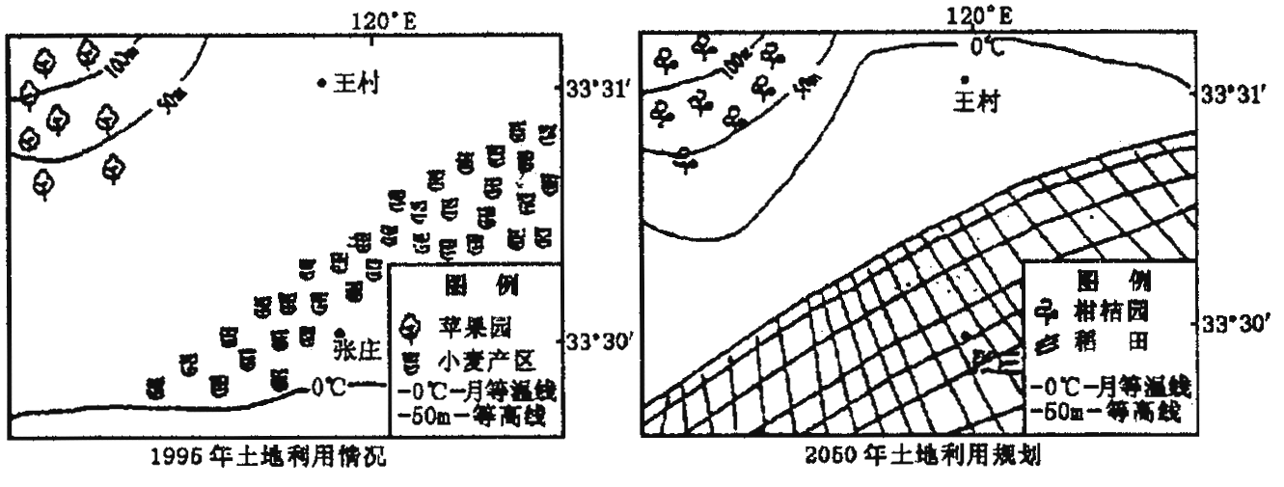

20、本区农业生产结构发生重大化的主要原因是( )
A．人类使用电冰箱，破坏臭氧层，导致本区气候变暖
B．现代工业的发展，大气中CO2含量的增加，导致本区气候变暖
C．国家注重调整当地的农业生产结构
D．当地居民为了脱贫致富，采取了调整农业结构的措施
21、近年来“绿色GDP”（是指扣除经济活动中投入的环境成本后的国内生产总值）日益成为专家和政府决策层关注的一个话题，以下有关“绿色GDP”的叙述，正确的是 ( )
A．“绿色GDP”的实质是实现人与自然的和谐统一
B．“绿色GDP”的增长主要靠提高绿地面积和森林覆盖率来实现
C．“绿色GDP”的提高会增加资源的相对消耗量
D．“绿色GDP”的含义是不追求GDP的增长速度，而追求环境质量
22、西北干旱半干旱区的东西差异主要是什么的差异形成的( )
A、热量 B、降水 C、植被 D、地貌
23、下列关于区域发展阶段的划分的说法，正确的是 ( )
A．对于区域发展阶段划分的看法所有学者都认为划分为三个阶段
B．区域发展的初期阶段时期的人地关系已显现出不协调
C．区域发展的后期阶段人地关系矛盾加剧
D．区域发展的成长阶段人地关系基本上是协调的

读我国北方某地区的部分资料，回答4～5题。
年份 | 森林覆盖率（%） | 耕地面积（KM2 ） | 年降水量(mm) | 气温年较差（℃） | 河流含沙量（%） | 粮食平均亩产(kg) | 粮食总产量（亿kg）
1985 | 19 | 333 | 520 | 38 | 10 | 205 | 1.025
1995 | 10 | 478 | 450 | 42 | 35 | 135 | 0.975
24、上述资料表明，导致该地区近十年来粮食平均亩产量下降的主要原因( )
A.退耕还牧的面积增大 B.毁林开荒现象严重
C.气候发生异常，出现水旱灾害 D.人口增长过快
25、目前，该地区生态环境的主要问题( )
A.风沙危害严重 B.水土流失严重
C.大陆性气候减弱 D.光照条件变差
(二)、双项选择题：（每小题给出的四个选项中,有两项是符合题目要求的。每小题全选对者得2分，只选一项且选对者得1分，其余情况均不得分。本大题共10小题，共20分）
26、我国实行对外开放政策，体现了区域的什么特征（ ）
A、整体性特征 B、差异性特征 C、开放性特征 D、综合性特征
27、青藏高原地区的叙述正确的是( )
A毛纺织业、钢铁工业发达 B太阳能水能煤炭、天然气等资源丰富
C制约经济发展的主要因素是交通D农牧业以河谷农业和高寒农业为特征
28、长江流域，湖泊面积大量减少对地理环境的主要影响有( )
A．加剧长江洪涝灾害 B．生物物种增加
C．加剧土壤沙化 D．湖泊环境容量减小
29、解决我国石油紧缺问题，目前可以采取的措施有( )
A．限制石油化学工业的发展 B．以新能源全面取代石油
C．拓宽石油进口渠道 D．提高石油资源利用率
正在构建中的中国—东盟自由贸易区将有可能发展为世界上最大的自由贸易区，读下表回答
 | 2000年 | 2010年
总人口 | 18亿 | 20亿
GDP | 1.7万亿美元 | 2万亿美元
外贸总额 | 1.3万亿美元 | 不详
30、从目前看，中国—东盟自由贸易区具有潜力的优势是：( )
A 技术优势 B 资本优势
C 市场优势 D 劳动力优势
31、有关三大自然区的内部差异的叙述错误的是 ( )
A．东部季风区南北差异大
B．形成东部季风区南北差异大的重要原因是地形条件
C．西北干旱半干旱东西差异大
D．青藏高寒区从四周向中心差异大
32、为解决我国当前面临的能源问题，应该( )
A．限制生产规模以适应能源短缺的限制
B．加快石油勘探和开采的同时拓宽进口的途径
C．压缩不稳定性能源的开发利用比例
D．加强技术改造，提高能源利用效率
33、关于西北干旱半干旱区的叙述正确的是( )
A、主要包括地形属于第二级阶梯的内蒙古高原，塔里木盆地和准噶尔盆地等地貌单元
B、植被大部分为草原，小部分为荒漠
C、大部分属内流区，河流短小
D、人类对西北干旱半干旱区影响远不如青藏高寒区
34、制约可持续发展的因素中。最主要的因素是 ( )
A、资源 B、人口 C、环境 D、城市化
35、下列观点中蕴含可持续发展思想( )
A．竭泽而渔，焚薮而田 B．留得青山在，不怕没柴烧
C．天人合一 D．盛世滋丁，永不加赋

答题纸
一、选择题（共计70分）
题号 | 1 | 2 | 3 | 4 | 5 | 6 | 7 | 8 | 9 | 10 | 11 | 12 | 13 | 14 | 15
答案
题号 | 16 | 17 | 18 | 19 | 20 | 21 | 22 | 23 | 24 | 25
答案
题号 | 26 | 27 | 28 | 29 | 30 | 31 | 32 | 33 | 34 | 35
答案

二、综合题（共计50分）
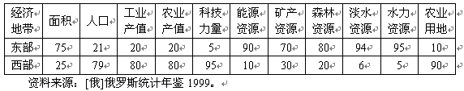
36、俄罗斯两大经济地带的基本经济指标（%）(3分)
（1）俄罗斯东部经济地带与西部经济地带相比，最突出的优势体现在
_________________________________________________________________
（2）俄罗斯虽然海岸线漫长，但大部分航运价值不高，对这一成因的分析错误的是（ ）
A东部沿岸经济欠发达 B北部沿岸冰封期长无不冻港
C西部海岸线短 D各大港口通往大西洋要经过它国海域
37、阅读下列材料，回答：（共4分）
我国西北地区深居内陆，并有山岭阻隔，海洋水汽难以进入，年平均降水量由东部的400毫米左右往西减少到200、50毫米以下。长期的干旱，使这里形成的独特的自然景观。
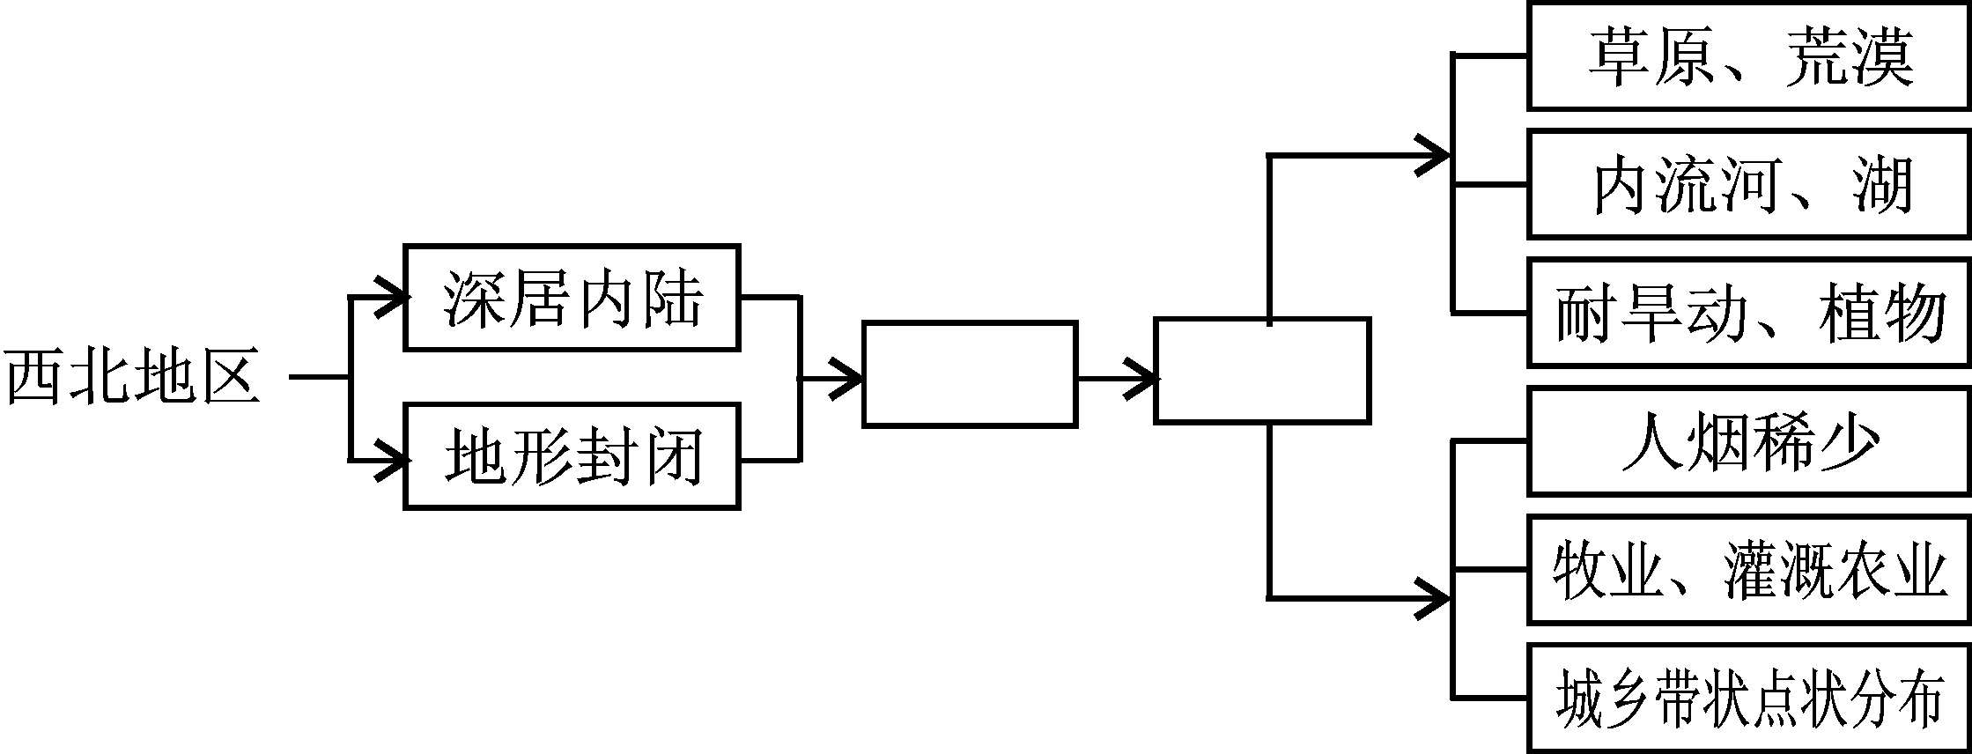

（1）按相关关系将下列字母填在框图相应的位置上。
A、干旱 B、降水稀少
（2）西北地区农业生产走可持续发展道路应该注意的问题是____________________
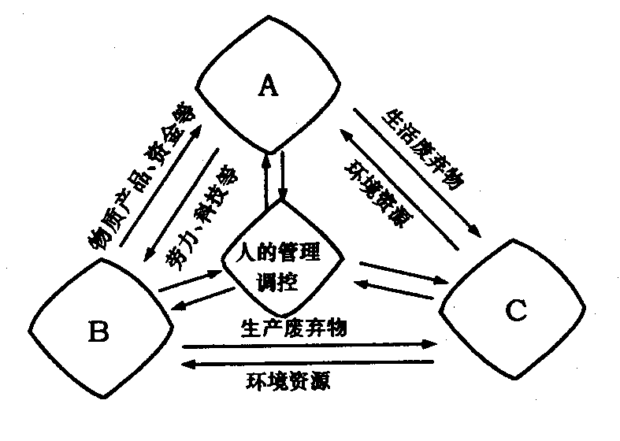
38、读 “可持续发展复合系统示意图”，回答（14分） ：

（1）在复合系统中，A代表 系统，B代表 系统，C代表 系统。
（2）在复合系统中， 系统的持续发展是基础， 系统的持续发展是条件，它强调实施 生产和 消费； ___________系统的持续发展是目的
(3)为了实现可持续发展我们必须遵循的原则有：________,______,_________,________.
(4)我国为了走可持续发展之路，解决全球性环境问题提出的行动纲领是__________________________________________________________________________
39、为我国部分环境问题分布示意图，写出各种图例所代表的环境问题：（3分）
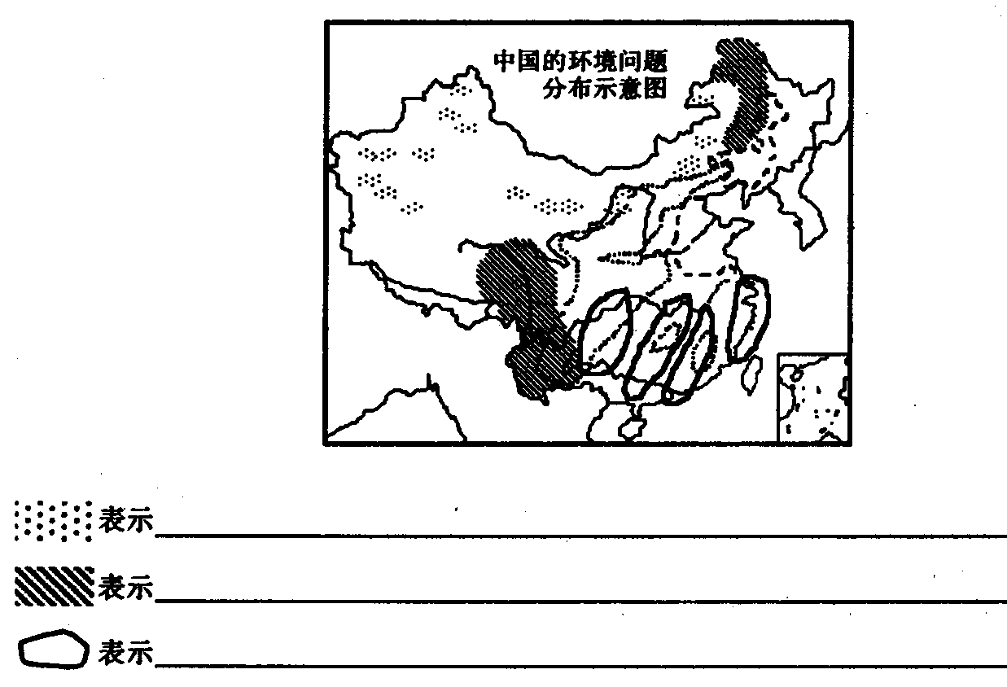

40、读“中国三大自然区图”，完成下列要求（11分）
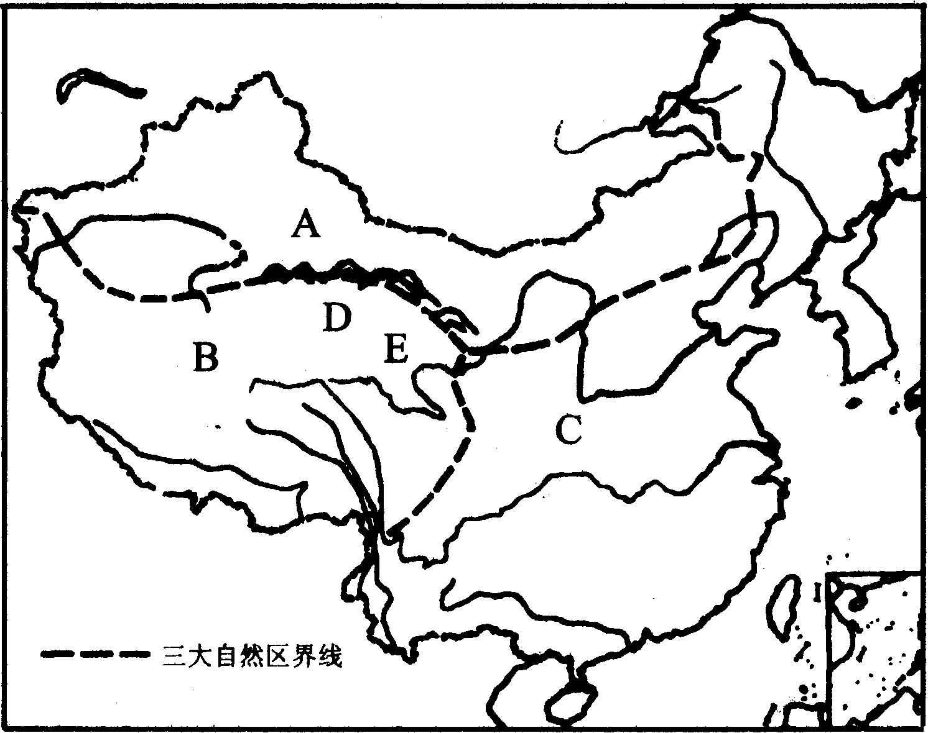
(1)写出下列自然区的名称：
A_________________________B____________________________
(2)东部季风区南北差异形成的基础是( )
A、热量的差异 B、海陆位置的差异
C、地貌的差异 D、植被的差异
(3)决定我国自然地理环境差异的两个基本因素是( )
A．土壤和植被 B．气候和地形
C．水文和土壤 D．植被和水文
(4)我国最大的内流河名称是_____________分布于___________区。
(5) B区与A C两区的界线大致与我国地势__________吻合。
（6）河流干流流过我国三大自然区的是（ ）
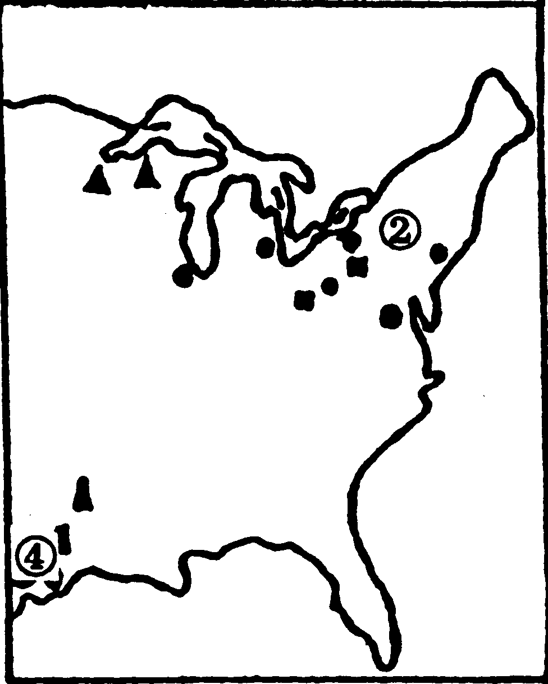
A．长江 B．黄河 C．珠江 D．淮河
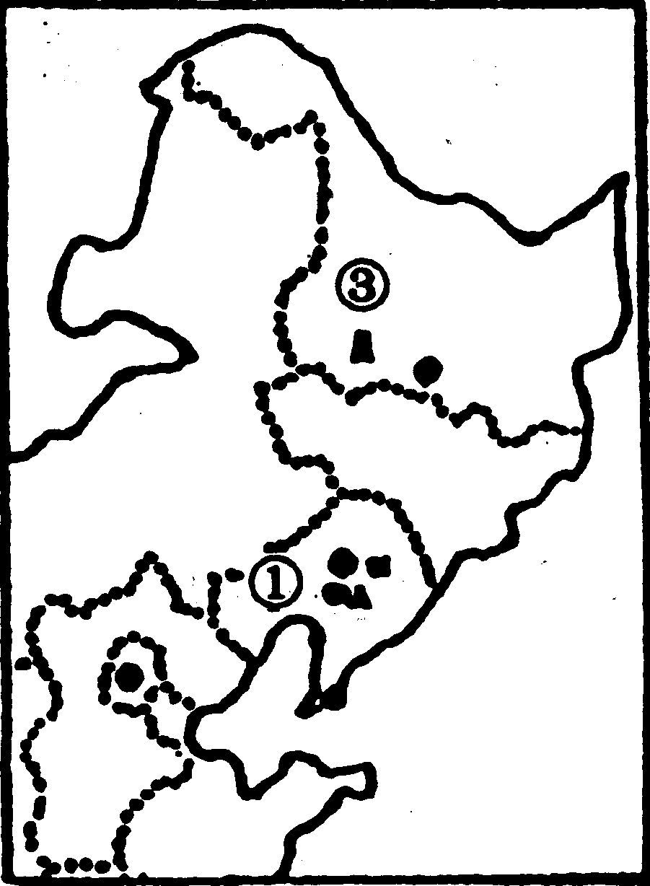
41、读“我国东北地区和美国东北部工业分布图”，完成下列（9分）：
（1）图中我国钢铁工业基地①是___________美国冶金工业中心②是_______________。
（2）图中我国石油工业基地③是______________,位于___________省目前处于区域发展的________阶段。
（3）目前，图中两个区域面临的共同问题是_____________________________________
（4）美国东北部工业城市②发展钢铁工业的有利条件是____________________________

42．江苏省面积为10.26万平方千米，2002年末全省常住人口7381万人，科研与技术开发机构数量居全国前列，在校大学生数居全国第一位，高等教育大众化得到稳步推进。读图16，并结合上述文字资料，从地理位置、自然资源、人力资源、交通条件四方面简要评价江苏省经济发展的主要条件(6分)

___________________________________________________________________________________________________________________________________________________________________________________________________________________________________________________________________________________________________________________________________________________________________________________________________________________________________________________________________________________________________________________________________________________________

答案部分
题号 | 1 | 2 | 3 | 4 | 5 | 6 | 7 | 8 | 9 | 10 | 11 | 12 | 13 | 14 | 15
答案 | B | C | B | A | A | D | B | B | B | A | C | C | A | B | A
题号 | 16 | 17 | 18 | 19 | 20 | 21 | 22 | 23 | 24 | 25
答案 | A | C | D | B | B | A | B | C | B | B
题号 | 26 | 27 | 28 | 29 | 30 | 31 | 32 | 33 | 34 | 35
答案 | BC | CD | AD | CD | CD | BD | BD | AC | AC | BC
36.能源、矿产、森林、淡水等资源丰富 不B
37.B A发展节水农业，不能过度放牧，过度开垦
38．(1) 社会、经济、生态
(2)生态、经济、清洁、适度、社会
（3）公平性、持续性、共同性、阶段性
（4）控制人口、节约能源、保护环境、实现可持续发展
39。荒漠化、森林破坏、酸雨
40．（1）西北干旱半干旱区、青藏高寒区
（2）A
（3）B
（4）塔里木河、西北干旱半干旱区
（5）第一阶梯
（6）B
41．（1）鞍钢、匹兹堡
（2）大庆油田、黑龙江、转型
（3）资源枯竭、环境污染
（4）丰富的煤炭资源，五大湖廉价的水运
42．有利条件：
地理位置：位于亚热带和暖温带；南部地处长江三角洲地区，位于我国东部沿海地带，毗邻我国最大的经济中心上海市。
自然资源：热量充足；降水丰富；平原广阔；河湖众多。
人力资源：劳动力充足；素质较高。
交通条件：有铁路、公路、水运(内河、海运)和航空等运输方式；运输方式齐全，交通便捷。
不利条件：人多地少，矿产、能源不足。

